**Los Videojuegos como Forma de Arte: Una Exploración de su Creatividad y Expresión**

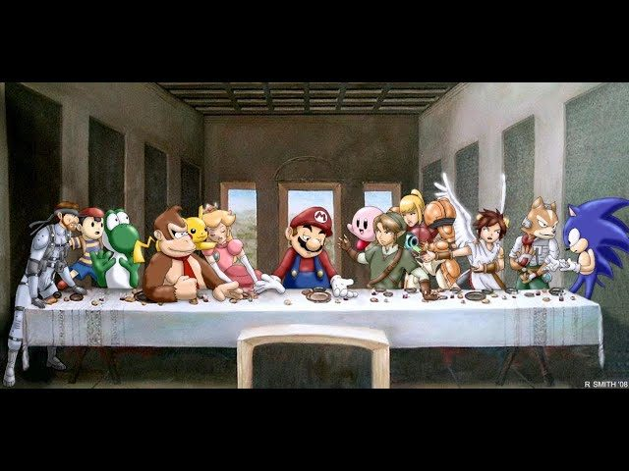

Los videojuegos han evolucionado de ser simples pasatiempos a convertirse en una **forma de arte** reconocida y respetada en todo el mundo. A lo largo de las décadas, esta industria ha crecido exponencialmente, no solo en términos de tecnología y gráficos, sino también en la profundidad de sus narrativas, el diseño de sus personajes y la interactividad que ofrecen. En este artículo, exploraremos cómo los videojuegos han logrado establecerse como una expresión artística significativa y cómo han influido en la cultura contemporánea.

**La evolución de los videojuegos como medio artístico**

**Contenidos**

* [La evolución de los videojuegos como medio artístico](https://parc.com.pe/historia/los-videojuegos-como-forma-de-arte/#la-evolucion-de-los-videojuegos-como-medio-artistico)
* [Elementos artísticos en el diseño de videojuegos](https://parc.com.pe/historia/los-videojuegos-como-forma-de-arte/#elementos-artisticos-en-el-diseno-de-videojuegos)
* [Narrativas complejas y temáticas profundas](https://parc.com.pe/historia/los-videojuegos-como-forma-de-arte/#narrativas-complejas-y-tematicas-profundas)
* [Impacto cultural de los videojuegos](https://parc.com.pe/historia/los-videojuegos-como-forma-de-arte/#impacto-cultural-de-los-videojuegos)
* [El futuro de los videojuegos como forma de arte](https://parc.com.pe/historia/los-videojuegos-como-forma-de-arte/#el-futuro-de-los-videojuegos-como-forma-de-arte)

Desde sus inicios en la década de 1970, los videojuegos han recorrido un largo camino. En sus primeras etapas, los juegos eran simples y carecían de narrativas complejas. Sin embargo, a medida que la tecnología avanzó, también lo hicieron las posibilidades creativas. Los gráficos se volvieron más sofisticados, permitiendo a los desarrolladores crear mundos más ricos y detallados. **La introducción de la narrativa** en los videojuegos marcó un hito crucial en esta evolución. Juegos como “The Legend of Zelda” y “Final Fantasy” comenzaron a contar historias que rivalizaban con las de las películas y la literatura, ofreciendo a los jugadores una experiencia inmersiva que iba más allá de simplemente ganar o perder.

La interactividad es otra característica que distingue a los videojuegos de otras formas de arte. A diferencia de una película o una pintura, donde el espectador es pasivo, en los videojuegos, el jugador toma decisiones que afectan el curso de la historia. Esta capacidad de **influenciar el resultado** no solo aumenta la conexión emocional del jugador con el juego, sino que también permite una exploración más profunda de los temas tratados. Por ejemplo, en juegos como “The Walking Dead”, las decisiones del jugador pueden tener consecuencias dramáticas, lo que provoca una reflexión sobre la moralidad y la ética en situaciones extremas.

**Elementos artísticos en el diseño de videojuegos**

El diseño de un videojuego abarca múltiples disciplinas artísticas, desde la **ilustración** hasta la **música**. Los gráficos y el arte visual son esenciales para crear una atmósfera que sumerja al jugador en el mundo del juego. Cada elemento visual, desde los personajes hasta los entornos, se elige cuidadosamente para transmitir una sensación particular. Por ejemplo, el estilo artístico de “Journey” utiliza colores cálidos y formas fluidas para evocar una sensación de paz y exploración, mientras que “Dark Souls” presenta un diseño oscuro y gótico que refuerza la sensación de desesperanza y desafío.

La música y el sonido son igualmente importantes en la creación de una experiencia artística en los videojuegos. Compositores como Nobuo Uematsu y Austin Wintory han demostrado que la música en los videojuegos puede ser tan emotiva y memorable como la de cualquier película. La banda sonora de “Journey”, por ejemplo, es una obra maestra que acompaña al jugador en su viaje, elevando cada momento con melodías que evocan sentimientos de asombro y nostalgia. **El sonido ambiental** también juega un papel crucial, ya que los efectos de sonido ayudan a construir la atmósfera y a hacer que el mundo del juego se sienta más real.

**Narrativas complejas y temáticas profundas**

Uno de los aspectos más fascinantes de los videojuegos como forma de arte es su capacidad para abordar **temas complejos** y emocionales. A través de sus historias, los videojuegos pueden explorar cuestiones como la identidad, la pérdida, el amor y la lucha. Títulos como “The Last of Us” no solo presentan una narrativa convincente, sino que también invitan a los jugadores a reflexionar sobre la naturaleza humana y las decisiones que tomamos en circunstancias difíciles. La conexión emocional que se establece con los personajes y sus historias es un testimonio de la capacidad de los videojuegos para contar historias de una manera única.

Además, los videojuegos pueden ofrecer experiencias que fomentan la empatía. Juegos como “Life is Strange” permiten a los jugadores tomar decisiones que afectan el desarrollo de la historia, lo que a su vez les obliga a considerar las consecuencias de sus acciones. Esta interactividad convierte a los jugadores en participantes activos en la narrativa, lo que puede llevar a una comprensión más profunda de las luchas y los dilemas de los personajes. **La representación de la diversidad** en los videojuegos también ha mejorado, con historias que reflejan una gama más amplia de experiencias humanas, lo que enriquece aún más el medio artístico.

**Impacto cultural de los videojuegos**

Los videojuegos han dejado una huella indeleble en la cultura contemporánea. Desde la moda hasta el cine, su influencia se puede ver en una variedad de medios. Películas como “Ready Player One” y “Detective Pikachu” han llevado la estética y la narrativa de los videojuegos al cine, lo que a su vez ha ayudado a normalizar la percepción de los videojuegos como una forma de arte. Además, eventos como la **E3** y la **Gamescom** han creado comunidades en torno a la cultura de los videojuegos, donde los fanáticos pueden compartir su amor por este medio.

Los videojuegos también han encontrado su lugar en el ámbito académico. Universidades y escuelas de arte han comenzado a ofrecer programas dedicados al diseño de videojuegos, reconociendo la importancia de este medio en la educación y la expresión artística. Exposiciones de arte que presentan videojuegos y su diseño han surgido en museos de todo el mundo, mostrando a los visitantes que los videojuegos no son solo entretenimiento, sino también una forma legítima de expresión artística. **La creación de videojuegos** se ha convertido en un campo profesional respetado, con desarrolladores que se esfuerzan por contar historias significativas y crear experiencias memorables.

**El futuro de los videojuegos como forma de arte**

El futuro de los videojuegos como medio artístico es prometedor y emocionante. Con avances tecnológicos como la **realidad virtual** y la **inteligencia artificial**, los desarrolladores están explorando nuevas formas de contar historias y crear experiencias inmersivas. La realidad virtual, en particular, tiene el potencial de llevar la interactividad a un nivel completamente nuevo, permitiendo a los jugadores experimentar mundos virtuales de maneras que antes eran inimaginables. Esto no solo enriquecerá la narrativa, sino que también permitirá una conexión más profunda entre el jugador y el entorno del juego.

Además, la creciente aceptación de los videojuegos en la cultura popular sugiere que seguirán evolucionando y expandiéndose. Con el aumento de plataformas de streaming y la popularidad de los eSports, los videojuegos están alcanzando audiencias más amplias y diversas. Esto también significa que más voces y perspectivas se están integrando en la creación de videojuegos, lo que enriquecerá aún más el medio. Los desarrolladores están cada vez más interesados en contar historias que reflejen la diversidad del mundo real, lo que permitirá a los jugadores encontrar representación y conexión en los juegos que eligen jugar.

En resumen, los videojuegos han demostrado ser una **forma de arte** vibrante y en constante evolución. A través de su capacidad para contar historias complejas, su diseño artístico innovador y su impacto cultural, han ganado un lugar destacado en la esfera artística. A medida que la tecnología avanza y las narrativas se vuelven más profundas, los videojuegos continuarán desafiando nuestras percepciones de lo que significa ser un arte, estableciendo nuevas fronteras y ampliando nuestra comprensión de la creatividad humana.